公益智助柜
商户使用手册
查看本人补货资料、入柜记录和已分配柜机。
本手册仅说明商户账号可以执行的工作；未显示的功能由实例管理员处理。

版本日期：2026 年 8 月 5 日

使用入口 | 电脑后台：https://vending.5gogogo.top/login
主要职责 | 查看本人补货模板、入柜记录和已分配柜机。
权限范围 | 只能查看实例管理员明确分配给本人的柜机和记录。

登录后台
- 打开电脑后台：https://vending.5gogogo.top/login。
- 输入已经开通的后台账号和密码。
- 登录后确认页面身份显示为“商家”。
- 核对当前实例或工作范围后再开始操作。
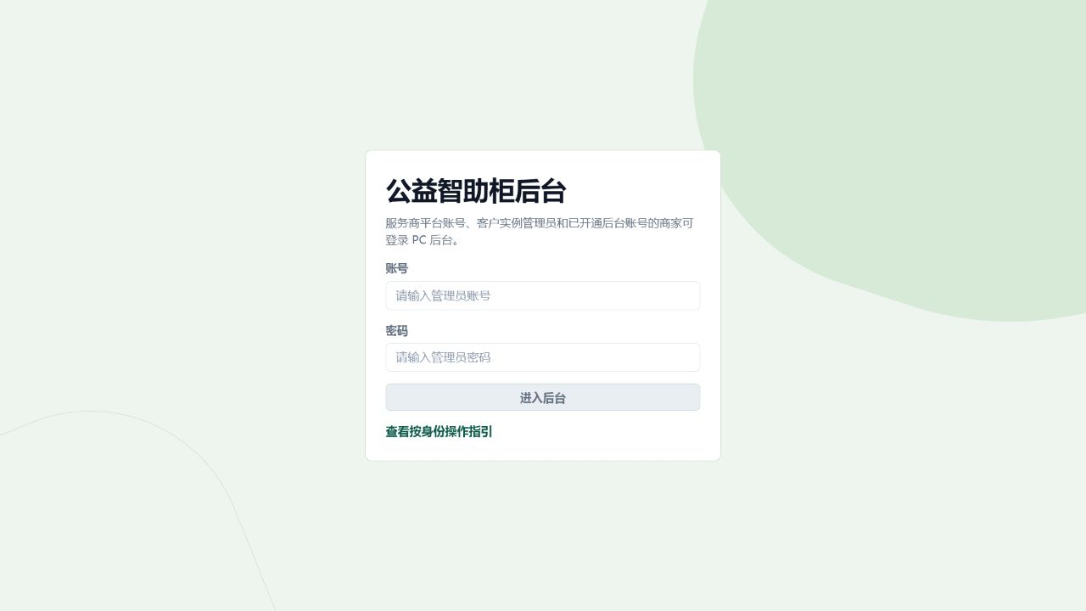
电脑后台登录页。请使用本人账号登录，不要共享账号或密码。

查看补货信息
- 打开“商家工作台”。
- 查看可补货货品模板、建议数量和本人最近入柜记录。
- 核对货品名称、规格和当前工作要求。
- 没有可用模板时，先联系实例管理员确认模板是否启用。

查看已分配柜机
- 打开“柜机监控”，确认目标柜机在列表中。
- 进入柜机详情，核对柜机编号、在线状态、货门和可见库存。
- 只处理页面明确显示且分配给自己的柜机。
- 现场库存与页面不一致时，记录柜机、货门和差异数量，交由实例管理员复核。
人员管理、实例设置、远程开门和完整日志不属于商户权限。页面没有显示这些入口属于正常限制。

完成工作后的记录
- 完成现场工作后，再次核对柜机和货门。
- 确认本人记录已经出现在商家工作台。
- 发现柜门、库存或记录异常时停止继续操作。
- 向实例管理员提供页面名称、发生时间、柜机编号、货门和差异情况；不要发送密码或验证码。

修改或找回密码
- 知道当前密码时，从登录后的侧栏进入“修改密码”，输入当前密码和两次新密码。
- 忘记密码时，从登录页进入“忘记密码”，填写后台账号和资料中绑定的手机号。
- 取得“后台密码重置”用途的验证码后，输入验证码和两次新密码。
- 重置成功后重新登录；旧登录会话会失效。
- 无法自行找回时，请联系实例管理员核对账号后处理。

常见问题
看不到商家工作台 | 请实例管理员检查账号角色和启用状态。
看不到目标柜机 | 请实例管理员检查柜机分配。不要借用他人账号。
没有补货模板 | 请实例管理员检查对应货品模板是否启用。
库存与现场不一致 | 记录柜机、货门和差异数量，停止继续操作并等待复核。

